JAMHURI YA MUUNGANO WA TANZANIA
OFISI YA RAIS, TAWALA ZA MIKOA NA SERIKALI ZA MITAA
MKOA WA GEITA
MTIHANI WA UTAMILIFU MKOA DARASA LA NNE

SOMO: URAIA NA MAADILI

MUDA: SAA: 1 MEI, 2024
JINA LA MWANAFUNZI:…………………………………………………………………. NAMBA YAMTANIHINIWA:……………………………………………………………… JINA LA SHULE:………………………………………………………..…………………..
WILAYA:……………………………………………..……….MKOA……………………..
Maelelekezo.
- Mtihani huu una maswali 6
- Jibu maswali yote
- Soma maelekezo katika kila swali
- Kumbuka kuandika majina yako kamili

- Jibu kipengele cha (i) – (v) kwa kuchagua herufi ya jibu sahihi na kuandika kwenye mabano uliyopewa.
  - Ni nani anayeonesha taiba za kujipenda mwenyewe miongoni mwa wanafunzi hawa wa darasa la nne?
      - Halima anayesalimia walimu
      - Vaileth anayeoga kila siku. [ ]
      - John anayeshiriki vitu vyake na wenzake
      - Daud anayewasaidia wenye mahitaji maalumu

  - Elikana ni kijana mtundu, marafiki zake hawapendezwi na tabia zake. Unaweza kumsaidiaje Elikana?
    - Kumchapa B. Kumuacha jinsi alivyo [ ]

    - Kuwahusisha wanafunzi wengine kumpa nasaha
    - kuacha kucheza naye

  - Mwalimu Fulani wa shule ya msingi Umoja huandika na kutunza kumbukumbu za mikutano ya kamati ya shule. Huyo ni mwalimu yupi kati ya wafatao?
    - Mwalimu wa taaluma B. Mwalimu wa darasa
C. Mwalimu wa nidhamu D. Mwalimu mkuu [ ]

  - Lipi kati ya yafuatayo ni madhara ya rushwa?
    - Kuwakosesha wengine haki zao
    - Kuleta maendeleo
    - Kuwaburudisha wanao onewa [ ]
    - Kupata wataalamu wenye weledi

  - Lipi kati ya matendo yafuatayo yanayofanywa na watu ambayo hayahatarishi Maisha ya Watoto?
    - Ajira za utotoni B. Ukatili wa watoto
C. Kuwajali watoto D. Ukatiki wa kingono [ ]

- Oanisha vipengele vya sehemu A kupatana na majibu ya sehemu B kwa kuandika majibvu sehemu iliyoonyeshwa.

S/N | SEHEMU A |  | SEHEMU B
i. | Elimu, Afya, Umeme na Maji | A. | Njia za usafirishaji
ii. | Misitu, Ardhi, vyanzo vya maji na wanyama pori | B. | Miundombinu
iii. | Majengo, barabara, mifumo ya maji nay a umeme | C. | Hifadhi za Taifa
iv. | Barabara, reli, maji na anga | D. | Huduma za jamii
 |  | E. | Rasilimali
 |  | F. | Shughuli za kijamii

SEHEMU A | i. | ii. | iii. | iv.
SEHEMU B

- Jibu vipengele vifuatavyo kwa kuchagua jibu sahihi kutoka kwenye mabano.
  - Uwezo wa kuishi na watu wenye tabia tofauti tofauti bila
kuwaudhi hujulikana kama ______________________________
(Uvumilivu, subira, kujizuia) ii. Kitendo cha uwindaji wa Wanyama pori pasipo na kibali kutoka mamlaka
husika huitwa__________________________________________
(Mauaji, Udukuzi, Ujangiri) iii. Kitendo cha kawaida kinachotumika kuratibu tabia na mienendo ya watoto
shuleni_________________________________
(sheria na taratubu za shule, kusimamishwa masomo, adhabu mbalimbali) iv. Nchi ambayo imejiunga na Jumuiya ya Afrika Mashariki karibuni zaidi ni
___________________________________________ (Sudani Kusini, Somalia, Kongo DR)

- Kamilisha maana ya kifungu cha habari kifuatacho kwa kujaza nafasi zilizoachwa wazi.
Mtoto mzuri ni yule mwenye tabia njema. Siku zote hutimiza
(i) ______________________ yake shuleni na nyumbani. Asipoelewa vizuri, huomba (ii) _______________________kutoka kwa wanafunzi wenzake. Baada ya kusaidiwa yeye huwaambia (iii) _____________________________. Pia huwaonyesha wenzake (iv) _______________________________wanapokuwa na matatizo. Kwa kuwa na tabia njema, mtoto mzuri huwa na marafiki wengi nyumbani na shuleni.

- Angalia kwa makini picha ifuatayo kisha ujibu maswali yanayofuata.

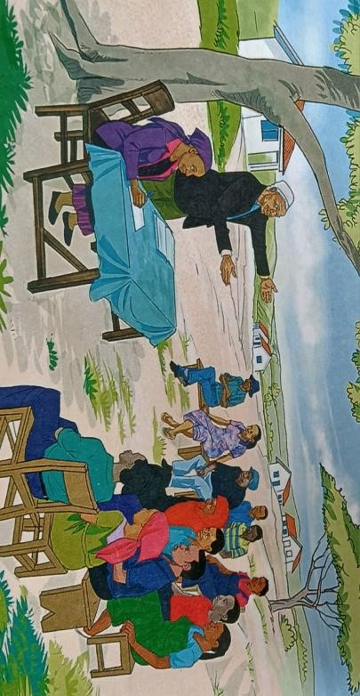

Maswali

i. Mkusanyiko kama huu unapofanyika maeneo ya vijijini huitwaje?
___________________________________________________ ii. Kiongozi Mkuu wa mkusanyiko kama huu huitwaje?
_____________________________________________________________ iii. Tukio kama linavyoonekana kwenye picha linatakiwa kufanyika mara ngapi kwa mwaka? __________________________
iv. Andika faida mojawapo ya kuwa na vikao kama hivi kwenye maeneo husika_____________________________________________

6. Soma kifungu cha habari kifuatacho kisha ujibu maswali yaliyoulizwa.
Jane ni mwanafunzi wa darsa la nne katika shule ya msingi Ujirani Mwema. Ni kiongozi wa darasa. Mara nyingi anachunguza changamoto zinazowakabili wanafunzi wenzake na kutoa taarifa kwa walimu. Kutoa taarifa zinazohusu maswala ya wizi na migogoro miongoni mwa wanafunziu. Anashirikiana na walimu kutatua migogoro hiyo. Wanafunzi wengi wanampenda.
Siku moja, Asha na Ashura walitaka kugombana. Jane aliwaona na awaambia kwamba kugombana sio kuzuri. Aliwaeleza kwamba wanapaswa kupendana kushirikiana ili wafanye vizuri katika masomo yao. Tangu siku hiyo, Asha ana Ashura wakawa marafiki.

Maswali
- Jane anajengaje mahusiano mazuri na wanafunzi wenzake?

________________________________________________________

- Jane amataarifu wapi changamoto zinazowabili wanafunzi wenzake?

________________________________________________________

- Ni suhauri gani ambao Jane aliwapa Asha na Ashura waweza kufanya vizuri katika masomo yao?

_______________________________________________________

- Kama mwanafunzi, unawezaje kutatua changamoto za rafiki zako shuleni?

________________________________________________________

